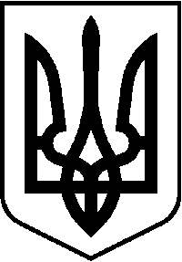
УКРАЇНА
НЕДОБОЇВСЬКА СІЛЬСЬКА РАДА
ВІДДІЛ ОСВІТИ, КУЛЬТУРИ, МОЛОДІ ТА СПОРТУ
60035, Чернівецька область, Дністровський район, село Недобоївці, вул. Головна,28А

тел. (03731) 43-1-34, E-mail: vidoms.nedotg@ukr.net, Код ЄДРПОУ 41083319
НАКАЗ
05.04.2021 с.Недобоївці №25
Про звільнення від проходження
державної підсумкової атестації учнів,
які завершують здобуття початкової
та базової загальної середньої освіти,
у 2020/2021 навчальному році

Відповідно до статті 17 Закону України «Про повну загальну середню освіту», пункту 1 розпорядження Кабінету Міністрів України від 25 березня 2020 року №338-р «Про переведення єдиної державної системи цивільного захисту у режим надзвичайної ситуації», пункту 3 розділу І, пункту 6 розділу IV Порядку проведення державної підсумкової атестації, затвердженого наказом Міністерства освіти і науки України від 07 грудня 2018 року №1369, зареєстрованого в Міністерстві юстиції України 02 січня 2019 року за №8/32979, наказу Міністерства освіти і науки України від 03.03.2021 №273 «Про звільнення від проходження державної підсумкової атестації учнів, які завершують здобуття початкової та базової загальної середньої освіти, у 2020/2021 навчальному році» та з метою організованого завершення 2020/2021 навчального року

НАКАЗУЮ:

1. Звільнити у 2020/2021 навчальному році від проходження державної підсумкової атестації учнів, які завершують здобуття початкової та базової загальної середньої освіти.

2. Контроль за виконанням цього наказу залишаю за собою.

В.о. начальника відділу освіти,
культури, молоді та спорту
Недобоївської сільської ради Г. Бобик

